Heterogeneidad territorial del desarrollo humano cantonal en Costa Rica: reclasificación estadística de rupturas naturales y validación externa con productividad, competitividad y tejido empresarial (2010–2025)
MSI. Agustín Gómez Meléndez
Centro de Investigación Observatorio del Desarrollo (CIOdD), Universidad de Costa Rica
Correspondencia: agustin.gomez@ucr.ac.cr
2 de octubre de 2026 — manuscrito preparado para envío a revisión por pares

Resumen
Antecedentes. Una versión previa de este estudio propuso incorporar el Producto Interno Bruto Cantonal (PIBc) a la fórmula del Índice de Desarrollo Humano Cantonal (IDHc, PNUD) mediante normalización logarítmica y promedio geométrico. La revisión metodológica de una experta del PNUD en la gestión del IDHc identificó objeciones conceptuales y empíricas de fondo a esa fusión, que este estudio adopta en su totalidad y resuelve mediante un diseño completamente distinto.
Objetivo. Caracterizar la heterogeneidad territorial del desarrollo humano cantonal costarricense sin alterar la fórmula oficial del IDHc, mediante una reclasificación estadística en cinco categorías del IDH, el IDH ajustado por desigualdad (IDH-D) y el Índice de Desarrollo de Género (IDG), validada externamente —no fusionada— con el PIB per cápita, el Índice de Competitividad Cantonal (ICC) y la densidad de Unidades Jurídicas (UJ).
Métodos. 84 cantones de Costa Rica (marco DTA 2026). Fuentes: PNUD (IDH, IDH-D, IDG, IPM, 2024), Banco Central de Costa Rica (PIB cantonal 2019–2022; Unidades Jurídicas 2005–2024) y Escuela de Economía-UCR (ICC 2023–2024). Reclasificación por rupturas naturales de Jenks en cinco categorías (para el IDG, aplicada a la distancia a la paridad |IDG−1|); validación externa mediante correlación de Spearman con pruebas de permutación (1.999 iteraciones; p=(b+1)/(B+1)), intervalos de confianza bootstrap del 95% (5.000 remuestreos), corrección de Benjamini-Hochberg sobre las cuatro pruebas de Spearman y prueba de Kruskal-Wallis con tamaño de efecto ε²; análisis multivariado exploratorio mediante componentes principales sobre la matriz de correlaciones (n=82, 7 variables; PIB per cápita y densidad de Unidades Jurídicas en logaritmo natural; KMO, Bartlett, análisis paralelo y MAP de Velicer) con rotación varimax y conglomerados K-means (k=3, seleccionado tras evaluar k=2 a 8); cartografía comparativa del esquema oficial de 3 rangos frente al esquema propuesto de 5 rangos.
Resultados. La reclasificación produce cinco categorías (Muy Bajo n=1, Bajo n=12, Medio n=25, Alto n=28, Muy Alto n=18) con relación monótona y estadísticamente significativa, tras corrección por comparaciones múltiples, con el PIB per cápita (ρ=0,516; IC 95% 0,331 a 0,666; n=82), el ICC (ρ=0,746; 0,622 a 0,835; n=82), la densidad de Unidades Jurídicas (ρ=0,631; 0,464 a 0,765; n=82) y el IPM (ρ=-0,832; -0,893 a -0,744; n=84), todas con p de permutación=0,0005 (mínimo alcanzable con 1.999 permutaciones) y q=0,0005; los tamaños de efecto de Kruskal-Wallis (ε²) van de 0,33 a 0,70, y las comparaciones de Dunn indican que la asociación con el PIB per cápita y con las Unidades Jurídicas se concentra en el extremo superior de la clasificación. El 51% de los cantones (43 de 84) cambia de categoría al incorporar el ajuste por desigualdad (IDH-D), en su gran mayoría hacia una categoría inferior; el IDG, clasificado por su distancia a la paridad, se asocia solo débilmente con el IDH (ρ=0,20 con el índice continuo; p=0,072). Con el PIB per cápita y las Unidades Jurídicas en logaritmo natural, el análisis de componentes principales (n=82, 7 variables; KMO=0,78) retiene dos ejes que explican el 79,7% de la varianza —uno económico-empresarial y otro de seguridad ciudadana—, respaldados por los criterios de Kaiser, análisis paralelo y MAP; K-means (k=3; silueta=0,300; ARI de estabilidad bootstrap=0,75) identifica un conglomerado de 13 cantones de alto perfil económico, todos ubicados en la Gran Área Metropolitana, y otro de 28 cantones de bajo desarrollo y alta vulnerabilidad, 20 de ellos costeros o fronterizos. La separación entre conglomerados es débil, por lo que el resultado se interpreta como exploratorio.
Conclusiones. La heterogeneidad territorial del desarrollo humano cantonal costarricense es consistente entre métodos y fuentes de datos, y su documentación no requiere alterar la fórmula oficial del IDHc. El PIB cantonal y la densidad de tejido empresarial son insumos legítimos para caracterizar la estructura productiva territorial, pero no deben emplearse como corrección del bienestar material de los hogares residentes.

Palabras clave
Índice de Desarrollo Humano Cantonal; heterogeneidad territorial; rupturas naturales de Jenks; validación externa; componentes principales; Costa Rica; Producto Interno Bruto cantonal; competitividad cantonal.

Abstract
A previous version of this study proposed embedding Costa Rica's cantonal Gross Domestic Product (GDP) into the official formula of the Cantonal Human Development Index (HDI) through log-normalization and a geometric mean. Expert methodological review from within the UNDP HDI team identified substantive conceptual and empirical objections to that fusion, which this study fully adopts and resolves through an entirely different design: a five-category reclassification of the HDI, the inequality-adjusted HDI, and the Gender Development Index using Jenks natural breaks, externally validated —never fused— against GDP per capita, a cantonal competitiveness index, and business-registry density. Across 84 cantons, the five-category scheme correlates monotonically and significantly (Spearman, permutation-tested with bootstrap confidence intervals, FDR-corrected, all p<0.001) with GDP per capita (ρ=0.516), competitiveness (ρ=0.746), business density (ρ=0.631) and multidimensional poverty (ρ=-0.832); 51% of cantons change category once inequality is taken into account; and an exploratory principal-component analysis (79.7% of variance in two axes; GDP per capita and business density log-transformed) and K-means clustering (k=3, weak separation) identify a metropolitan economic core and a lagging group dominated by coastal and border cantons, with only partial overlap between methods. Territorial heterogeneity in cantonal human development is consistent across methods and data sources, and documenting it does not require modifying the HDI's official formula.

Clasificación JEL
O15, R11, I31, C38, C43

1. Introducción
El primer informe sobre desarrollo humano del Programa de las Naciones Unidas para el Desarrollo (PNUD, 1990) conceptualiza el desarrollo humano como un proceso de ampliación de las oportunidades de las personas, en la línea del enfoque de capacidades de Amartya Sen (Mancero, 2001). En Costa Rica, el Índice de Desarrollo Humano Cantonal (IDHc) mide los logros en salud, educación y bienestar material para cada uno de los 84 cantones del país mediante el promedio geométrico de tres subindicadores, siguiendo la metodología que el PNUD aplica a nivel global (PNUD, 2016).
Una versión previa de este trabajo exploró si el Producto Interno Bruto Cantonal (PIBc), publicado por el Banco Central de Costa Rica (BCCR) desde 2023, debía incorporarse a la fórmula del IDHc como variable complementaria del bienestar material, mediante normalización min-máx del PIBc y un promedio geométrico adicional entre este y el Índice de Bienestar Material (IBM). La revisión metodológica de una persona experta del PNUD en la gestión del IDHc identificó objeciones de fondo a esa fusión: el PIB cantonal mide producción territorial —no necesariamente consumida por quienes residen en el cantón— y no el poder adquisitivo de los hogares; el promedio geométrico existe para penalizar el desbalance entre las tres dimensiones del IDH y no tiene un análogo razonable entre dos proxies de una misma dimensión económica; la normalización min-máx sin un tope a valores extremos amplifica artificialmente las diferencias entre cantones; y la escasa variación del PIBc entre 2019 y 2020 frente a la caída observada del bienestar material durante la pandemia indica que el PIBc no capta los choques que el IDHc busca reflejar a nivel de los hogares.
Este estudio adopta íntegramente esas objeciones y reformula por completo el problema de investigación: en lugar de fusionar el PIBc con el IDHc, se documenta la heterogeneidad territorial del desarrollo humano cantonal mediante una reclasificación estadística que no modifica la fórmula oficial del índice, y se contrasta esa heterogeneidad —mediante validación externa, nunca por fusión— con la productividad económica, la competitividad cantonal y la densidad del tejido empresarial. El estudio aprovecha, además, una ampliación reciente y sustancial del repositorio de datos cantonales del Observatorio del Desarrollo (CIOdD), que permite incorporar, junto al PIB per cápita, el Índice de Competitividad Cantonal (ICC, Escuela de Economía-UCR) y la serie de Unidades Jurídicas (BCCR) como variables adicionales, y realizar un análisis estadístico multimétodo (reclasificación univariada, componentes principales y conglomerados) que no existía en la versión previa.
Pregunta de investigación. ¿Cómo se caracteriza la heterogeneidad territorial del desarrollo humano cantonal de Costa Rica bajo un esquema de clasificación estadísticamente fundamentado, y en qué medida esa heterogeneidad es consistente —sin necesidad de fusión metodológica— con la productividad económica, la competitividad cantonal y la densidad del tejido empresarial?
Contribución. El estudio aporta: (i) una reclasificación del IDH, el IDH-D y el IDG en cinco categorías mediante rupturas naturales de Jenks, más informativa que el esquema oficial de tres rangos, que hoy concentra 80 de los 84 cantones (95,2%) en solo dos categorías; (ii) una estrategia de validación externa —con pruebas de permutación y corrección por comparaciones múltiples— frente a cuatro variables económicas e institucionales independientes, metodológicamente coherente con la revisión experta recibida; (iii) evidencia convergente, aunque exploratoria, de tres métodos relacionados (reclasificación univariada, componentes principales y conglomerados) sobre la existencia de un conjunto de cantones periféricos (costeros y fronterizos) con menor desarrollo humano y mayor vulnerabilidad en seguridad; y (iv) una comparación cartográfica directa —“antes y después”— entre el esquema oficial y el propuesto.

2. Marco conceptual
El IDH combina logros en salud, educación e ingreso mediante un promedio geométrico que, por construcción, penaliza el desbalance entre dimensiones (PNUD, 2016): un cantón con logros dispares en salud, educación y bienestar material obtiene un índice menor que uno con logros parejos, aunque la suma sea idéntica. Esta propiedad no tiene un análogo razonable cuando se aplica a dos proxies distintos de una misma dimensión económica (PIBc e IBM), como se pretendió en la versión previa de este estudio: no existe una razón conceptual para “castigar” a un cantón por tener, por ejemplo, un IBM relativamente más alto que su PIBc estandarizado, cuando ambos miden fenómenos económicos distintos y no sustituibles.
La metodología global del IDH aplica topes (caps) a los valores extremos del Ingreso Nacional Bruto per cápita antes de normalizarlo, precisamente porque el desarrollo humano no pretende reflejar riqueza sino oportunidades (PNUD, 2016). El PIB cantonal es una variable extremadamente asimétrica (asimetría=5,18; CV=124,2%, Tabla 6; tras la transformación logarítmica la asimetría desciende a 1,52): cualquier normalización min-máx sin un tope equivalente reproduce, mecánicamente, el mismo problema que la metodología global busca evitar. Este estudio elude ese problema evitando por completo la normalización conjunta del PIB dentro de un índice compuesto.
Una segunda distinción conceptual separa los indicadores de producción territorial (PIB cantonal, densidad de Unidades Jurídicas) de los indicadores de bienestar de los hogares (IBM). El BCCR asigna el PIB cantonal por lugar de producción, no por lugar de residencia de quienes reciben el ingreso generado, y no incorpora flujos de importación y exportación entre cantones —unidades geográficas demasiado pequeñas para ese registro (BCCR, 2023)—, de modo que un cantón con alta concentración de actividad económica puede mostrar un PIB per cápita elevado sin que ello implique mayor poder adquisitivo de sus residentes. Este estudio trata al PIB cantonal y a la densidad de Unidades Jurídicas como variables de estructura productiva territorial, y no como proxies del bienestar material de los hogares.
Finalmente, se distingue entre validación externa y fusión de indicadores: una correlación significativa entre una clasificación de desarrollo humano y una variable económica externa es evidencia de que ambas miden fenómenos relacionados y consistentes entre sí, pero no constituye, por sí sola, justificación para fusionarlas en un único cálculo. Este estudio usa las correlaciones únicamente en el primer sentido, como prueba de consistencia externa de una clasificación construida sin esas variables.

3. Datos y metodología

3.1 Fuentes y cobertura
Marco territorial: 84 cantones (Registro Nacional-IGN, División Territorial Administrativa 2026). La Tabla 1 resume las fuentes empleadas.
Tabla 1. Fuentes de datos, variables y cobertura.
Fuente | Variables utilizadas | Cobertura temporal | Cobertura cantonal
PNUD Costa Rica — Atlas de Desarrollo Humano Cantonal | IDH, IDH-D, IDG (2024); IPM y sus 5 subindicadores y 4 contribuciones por dimensión (corte único 2024) | 2010–2024 (IDH/IDH-D/IDG); 2024 (IPM) | 84 cantones (con huecos estructurales en cantones de creación reciente)
Banco Central de Costa Rica (BCCR) | PIB cantonal / PIB per cápita | 2019–2022 (último dato: 2022) | 82 cantones (2019–2021) → 84 (2022); excluye Monteverde y Puerto Jiménez en la caracterización por falta de población ICC
Banco Central de Costa Rica (BCCR) | Unidades Jurídicas por tamaño (densidad /1.000 hab.) | 2005–2024 (último dato: 2024) | 84 cantones + código 999 (sin distribuir, excluido)
Escuela de Economía, Universidad de Costa Rica | Índice de Competitividad Cantonal (ICC) y Índice de Seguridad Ciudadana (ISC, PNUD) e IVDAC (PNUD) usados como variables de contraste | ICC: 2023–2024; ISC: 2020–2025; IVDAC: 2020–2024 | 81–82 cantones (ICC no cubre Monteverde ni Puerto Jiménez); ISC/IVDAC: 84 cantones
Registro Nacional — Instituto Geográfico Nacional (IGN) | Marco cantonal oficial y límites geográficos para la cartografía | División Territorial Administrativa 2026 | 84 cantones

Cada variable conserva su propio último año disponible; no se fuerza un año común salvo cuando el análisis combina fuentes en un mismo corte transversal (secciones 3.3 y 3.4), caso en el que se declara explícitamente el número real de cantones de la intersección.
Nota técnica sobre cantones de creación reciente. El marco cantonal vigente asciende a 84 unidades tras la incorporación de Río Cuarto (código 216, segregado de Alajuela) y de Monteverde y Puerto Jiménez (códigos 612 y 613, segregados de Puntarenas), frente a los 81 cantones anteriores. Ninguna fuente tiene historia completa para estos tres cantones: aparecen por primera vez en las bases del proyecto en 2019 (Río Cuarto) y en 2022 (Monteverde y Puerto Jiménez); los años previos son NA estructural —el cantón no existía como entidad administrativa independiente— y no dato faltante por error de captura. Para el corte transversal 2024 usado en este estudio, el IDH, el IDH-D, el IDG y el IPM del PNUD sí cuentan con dato real y verificado para los tres cantones (verificación fila por fila contra el panel fuente, cero excepciones), por lo que la reclasificación de Jenks (Tabla 2, Figura 1), la tabla de contingencia (Tabla 3), los cambios de categoría por desigualdad (Tabla 4) y la comparación cartográfica antes/después (Figura 6) trabajan sobre los 84 cantones sin excepción y sin celdas N.D. El ICC (Escuela de Economía-UCR), en cambio, no cubre a Monteverde ni a Puerto Jiménez en ningún año publicado, y su columna de población es la fuente del denominador que este estudio usa para el PIB per cápita y para la densidad de Unidades Jurídicas; por esa razón —no por ausencia del dato de IDH— Monteverde y Puerto Jiménez quedan como N.D. (no disponible, nunca imputado) en toda variable per cápita o dependiente del ICC, incluida la comparación central entre el IDH y el PIB per cápita. Río Cuarto, en contraste, sí cuenta con ICC, PIB per cápita y densidad de Unidades Jurídicas completos desde 2024, y se mantiene en esos análisis. En consecuencia, la Tabla 5 reporta el n real de cada correlación externa en vez de un n único forzado por la variable más restrictiva: n=84 para el IPM, y n=82 para el PIB per cápita, el ICC y la densidad de Unidades Jurídicas.

3.2 Reclasificación estadística (rupturas naturales de Jenks)
Se aplicó el algoritmo de rupturas naturales de Jenks (Jenks, 1967), que minimiza la varianza dentro de cada clase y maximiza la varianza entre clases, de forma independiente al IDH, al IDH-D y al IDG 2024, generando cinco categorías para cada uno (implementación `jenkspy`, Python). El esquema resultante se comparó mediante tabla de contingencia con el esquema oficial de tres rangos del PNUD (Bajo <0,700; Medio 0,700–0,799; Alto ≥0,800). Dado que el IDG es una razón de paridad de género (IDH mujeres / IDH hombres) y no una medida de nivel de desarrollo, sus cinco categorías se etiquetan como niveles de paridad, no de desarrollo. Para el IDG, cuya relevancia analítica es la distancia respecto de la paridad (IDG=1) y no el nivel, la clasificación de cinco categorías se aplicó a la distancia absoluta |IDG−1|, de modo que los valores inferiores y superiores a 1 se tratan simétricamente y los cantones con IDG>1 se identifican por separado; la clasificación se hizo con la misma implementación de Jenks que para el IDH y el IDH-D, sin imputar datos, y sus intervalos, frecuencias y cantones se documentan en la Tabla 4b. Como verificación, se repitió Jenks sobre el IDG bruto (Anexo D). En ambos casos las etiquetas describen paridad o distancia a la paridad, no nivel de desarrollo, y la comparación con la clasificación del IDH es solamente descriptiva.

3.3 Validación externa
Se calculó la correlación de Spearman (ρ) entre la categoría de IDH (cinco rangos, tratada de forma ordinal) y cuatro variables externas —PIB per cápita (dato 2022), ICC (2024), densidad de Unidades Jurídicas (2024) e IPM (2024)—, con los universos declarados en la sección 3.1 (n=82 para PIB per cápita, ICC y UJ; n=84 para el IPM). La inferencia se basó en una prueba de permutación bilateral de los rangos de la variable externa (B=1.999 permutaciones, semilla 20260819), con valor p=(b+1)/(B+1), donde b es el número de permutaciones cuyo |ρ| iguala o supera al observado (Phipson & Smyth, 2010), por lo que el menor p alcanzable es 0,0005. Los intervalos de confianza del 95% de ρ se estimaron por percentiles de 5.000 remuestreos bootstrap de cantones (Efron, 1979; semilla 20260820). La corrección de Benjamini-Hochberg se aplicó únicamente al conjunto de los cuatro valores p de permutación de Spearman (Benjamini & Hochberg, 1995); se reportan por separado el p sin ajustar y el q ajustado. Adicionalmente se aplicó la prueba de Kruskal-Wallis entre las cinco categorías en cada variable, con tamaño de efecto ε²=H/(n−1) (Tomczak & Tomczak, 2014); sus valores p no forman parte de la corrección FDR de Spearman. Como análisis post hoc se aplicó la prueba de Dunn (1964) con ajuste de Holm (1979) sobre cuatro contrastes planificados (Bajo–Medio, Medio–Alto, Alto–Muy alto y Bajo–Muy alto); la categoría Muy bajo (n=1) no se contrastó.

3.4 Análisis multivariado independiente
Como segunda estrategia analítica —independiente de la reclasificación univariada y sin fusionar variables en un índice—, se analizaron siete variables (IDH, ICC, PIB per cápita, densidad de Unidades Jurídicas, ISC, IPM e IVDAC; n=82, último año disponible de cada una). Dada la fuerte asimetría del PIB per cápita y de las UJ/1.000 hab. (sección 4.4), la especificación principal aplica el logaritmo natural a ambas variables (positivas) antes de estandarizar; la especificación en escala original se conserva como análisis de sensibilidad (secciones 4.4 y 4.5, Anexo B). Las variables se estandarizaron (puntajes z con desviación estándar poblacional) y el análisis de componentes principales (PCA) se calculó sobre la matriz de correlaciones de esas siete variables estandarizadas. Como diagnósticos de adecuación se calcularon el KMO (Kaiser, 1974) global y por variable y la prueba de esfericidad de Bartlett (1954), que se interpretan como diagnósticos y no como prueba de que el modelo sea verdadero. El número de componentes se decidió con un conjunto de criterios: Kaiser (1960; autovalor ≥1), gráfico de sedimentación, análisis paralelo de Horn (1965; percentil 95 de los autovalores de 2.000 matrices obtenidas permutando independientemente cada columna; semilla 20260821) y la regla MAP de Velicer (1976). Los componentes retenidos se rotaron con varimax ortogonal (Kaiser, 1958) sin normalización de Kaiser. Los puntajes de cada cantón se estimaron como puntajes estandarizados de los componentes sin rotar y se rotaron con la misma matriz ortogonal que rota las cargas, de modo que los cuadrantes, el biplot y el cruce con los conglomerados usan exactamente los mismos puntajes rotados. Se complementó con conglomerados K-means (algoritmo de Lloyd, inicialización k-means++, 100 inicializaciones por valor de k, semilla 20260822, scikit-learn 1.9.1; Pedregosa et al., 2011) sobre las siete variables estandarizadas de la misma matriz analítica, para k=2 a 8. Para cada k se registraron la inercia, la silueta promedio (Rousseeuw, 1987), los índices de Calinski-Harabasz (1974) y Davies-Bouldin (1979) y el tamaño de cada clúster; la estabilidad se evaluó con el índice de Rand ajustado (Hubert & Arabie, 1985) entre la solución de referencia y 500 remuestreos bootstrap, y entre 30 semillas distintas. El número de conglomerados se seleccionó con el conjunto de diagnósticos y la interpretabilidad de los centroides estandarizados (sección 4.7, Anexo A). Los cuadrantes se definen por el signo de los puntajes rotados y se tratan como descripción exploratoria.

3.5 Alcance inferencial
El diseño es observacional, principalmente transversal (corte 2024, con panel complementario 2010–2025 para el IDH). Las correlaciones, la prueba de Kruskal-Wallis y los componentes principales identifican asociaciones estadísticas y estructura conjunta, no relaciones causales. El PIB per cápita (2022) antecede en dos años al IDH (2024) por ser el último dato disponible de esa fuente; la relación reportada debe interpretarse como asociativa. La población usada para las densidades (PIB per cápita, UJ/1.000 hab.) proviene del ICC 2024, lo que introduce un desfase de hasta dos años entre numerador y denominador en el caso del PIB.

4. Resultados

4.1 Reclasificación en cinco categorías
La aplicación del método de Jenks al IDH 2024 generó cinco intervalos con tamaños desiguales, acordes con los agrupamientos observados en la distribución. La Tabla 2 presenta los puntos de corte y el número de cantones por categoría; la Figura 1 muestra su ubicación sobre la distribución completa.
Tabla 2. Distribución del IDH 2024 según el esquema de cinco categorías (Jenks). n=84.
Categoría (Jenks) | Intervalo del IDH 2024 | n cantones | Cantones destacados
Muy bajo | [0,6271–0,6610) | 1 | Buenos Aires
Bajo | [0,6610–0,7322) | 12 | Talamanca, La Cruz, Matina, Los Chiles, Guatuso, Coto Brus, Corredores, Osa, Nandayure, Sarapiquí, Guácimo, Limón
Medio | [0,7322–0,7829) | 25 | —
Alto | [0,7829–0,8409) | 28 | —
Muy alto | [0,8409–0,9140] | 18 | Escazú, Belén, Santa Ana, San Isidro (Heredia), Montes de Oca

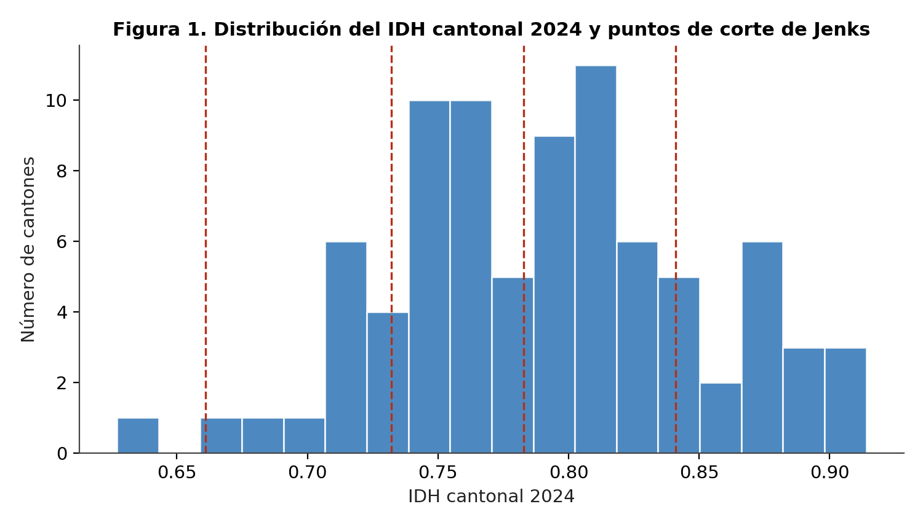
Figura 1. Distribución del IDH cantonal 2024 y puntos de corte de Jenks (líneas discontinuas).
El esquema oficial ubica 4 cantones en “Bajo”, 42 en “Medio” y 38 en “Alto”. Por tanto, 80 de los 84 cantones (95,2%) se concentran en las categorías “Medio” y “Alto”. El esquema de cinco rangos desagrega esa concentración (Tabla 3, Figura 2): los 38 cantones clasificados oficialmente como “Alto” se distribuyen entre Alto (20) y Muy Alto (18); los 42 de la categoría “Medio”, entre Bajo (9), Medio (25) y Alto (8); y los 4 de la categoría “Bajo”, entre Bajo (3) y Muy Bajo (1, Buenos Aires).
Tabla 3. Tabla de contingencia entre el esquema oficial (3 rangos) y el esquema propuesto (5 rangos, Jenks). IDH 2024, n=84.
Esquema oficial (3 rangos) | Muy bajo | Bajo | Medio | Alto | Muy alto
Bajo (n=4) | 1 | 3 | 0 | 0 | 0
Medio (n=42) | 0 | 9 | 25 | 8 | 0
Alto (n=38) | 0 | 0 | 0 | 20 | 18

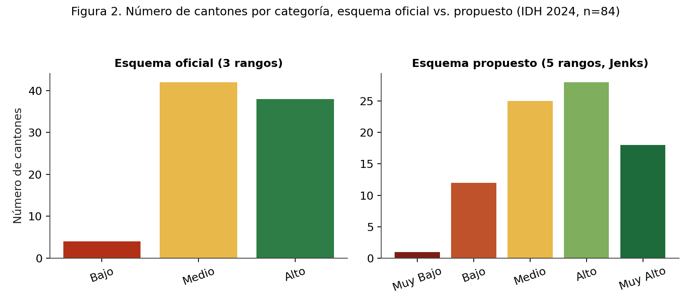
Figura 2. Número de cantones por categoría, esquema oficial frente al esquema propuesto (IDH 2024, n=84).

4.2 Reordenamiento por desigualdad y género
Al comparar las clasificaciones del IDH y del IDH-D, 43 de los 84 cantones (51,2%) cambian de categoría (Tabla 4): 29 descienden un rango, 11 descienden dos y 3 ascienden uno. Estos tres ascensos no implican que el IDH-D supere al IDH. Se producen porque los puntos de corte se estimaron por separado para cada distribución y, por ello, expresan cambios de posición relativa entre clasificaciones. Los descensos de dos rangos se observan principalmente en cantones clasificados como Alto o Muy Alto según el IDH, entre ellos Moravia y Vázquez de Coronado. Este resultado señala casos en los que el ajuste por desigualdad modifica de manera apreciable la posición relativa, pero no cuantifica por sí solo la pérdida absoluta entre el IDH y el IDH-D. El IDG se analiza por separado, mediante su distancia respecto de la paridad (Tabla 4b), porque mide paridad de género y no nivel de desarrollo; sus resultados se presentan a continuación.
Tabla 4. Cambios de categoría al pasar del IDH al IDH-D (5 rangos). n=84.
Tipo de cambio (IDH → IDH-D) | n cantones | Interpretación
Sin cambio de categoría | 41 | La posición categórica no cambia; esto no implica que el valor del IDH-D sea igual al IDH
Desciende 1 categoría | 29 | La posición relativa desciende un rango al aplicar puntos de corte propios al IDH-D
Desciende 2 categorías | 11 | La posición relativa desciende dos rangos; incluye cantones clasificados como Alto o Muy Alto según el IDH (p. ej., Moravia y Vázquez de Coronado)
Asciende 1 categoría | 3 | La posición relativa asciende un rango porque cada índice usa puntos de corte propios; no implica que el IDH-D supere al IDH

La clasificación del IDG por su distancia a la paridad (Tabla 4b) se obtuvo sobre los 84 cantones, sin imputación. El IDG varía entre 0,765 (Buenos Aires) y 1,039 (Liberia), con media 0,934 y mediana 0,937; 78 cantones tienen IDG<1 y 6 IDG>1 (Mora, Moravia, Liberia, La Cruz, Golfito y Monteverde; en Mora y Moravia la diferencia respecto de 1 es inferior a 0,001), y 11 se encuentran a no más de 0,02 de la paridad. Jenks produce cinco categorías de 17, 27, 22, 14 y 4 cantones. La clasificación es solo descriptiva y no debe leerse como un gradiente de desarrollo: la asociación entre el IDH (continuo) y el IDG es débil (ρ=0,20; p=0,072; n=84) y la que existe entre la categoría de IDH y la categoría de distancia a la paridad es negativa y modesta (ρ=-0,26; p=0,015, valor asintótico sin corrección por multiplicidad). Los principales casos de divergencia son Belén, Flores y San Pablo, de categoría Muy Alto en el IDH pero con una distancia intermedia a la paridad (IDG entre 0,91 y 0,92), frente a San José, Mora, Moravia y Vázquez de Coronado, de IDH Alto o Muy Alto y distancia mínima; y, en el otro extremo, Buenos Aires (IDH Muy Bajo; IDG=0,765), Río Cuarto (0,766), Matina (0,809) y Dota (0,861), que concentran la mayor distancia, mientras que La Cruz y Limón, de IDH Bajo, están entre los más cercanos a la paridad. La repetición de Jenks sobre el IDG bruto (Anexo D) agrupa en una misma clase superior cantones con IDG inferior y superior a 1, razón por la cual no se adopta como clasificación principal.
Tabla 4b. Clasificación del IDG 2024 según su distancia a la paridad de género (|IDG−1|, rupturas naturales de Jenks, 5 categorías). n=84.
Categoría (distancia a la paridad) | Intervalo de |IDG−1| | n cantones | Cantones destacados (más cercanos/lejanos a la paridad)
Paridad muy alta | [0,0003–0,0331) | 17 | Moravia, Garabito, Mora, Hojancha, Vázquez de Coronado, …
Paridad alta | [0,0331–0,0650) | 27 | —
Paridad intermedia | [0,0650–0,0959) | 22 | —
Paridad baja | [0,0959–0,1392) | 14 | —
Paridad muy baja | [0,1392–0,2352] | 4 | Dota, Matina, Río Cuarto, Buenos Aires
Nota. Las etiquetas describen cercanía a la paridad de género (IDG=1), no nivel de desarrollo. Cantones ordenados por distancia: los más cercanos (categoría 1) y los más lejanos (categoría 5). Sin imputación de datos.

4.3 Validación externa
La categoría ordinal del IDH presenta asociaciones monotónicas estadísticamente significativas con las cuatro variables de contraste, aun después de aplicar la corrección de Benjamini-Hochberg a las cuatro pruebas de Spearman (Tabla 5); en ningún caso un estadístico permutado igualó o superó al observado (b=0), de modo que p=0,0005 es el valor mínimo alcanzable con 1.999 permutaciones y q=0,0005. La asociación de mayor magnitud se observa con el IPM (ρ=-0,832; IC 95% -0,893 a -0,744), seguida por el ICC (ρ=0,746; 0,622 a 0,835), la densidad de Unidades Jurídicas (ρ=0,631; 0,464 a 0,765) y el PIB per cápita (ρ=0,516; 0,331 a 0,666); los intervalos de las tres variables económicas se solapan, por lo que su orden debe leerse con cautela. Los tamaños de efecto de Kruskal-Wallis son grandes (ε² entre 0,33 y 0,70). Las tres últimas variables aportan contraste con fuentes económicas externas; el IPM aporta evidencia de convergencia con otra medida de privación del PNUD y, por su cercanía conceptual con el IDH, no constituye una validación completamente independiente.
Tabla 5. Validación externa de la clasificación en cinco categorías del IDH (correlación de Spearman con IC 95% bootstrap, prueba de permutación con corrección FDR, y Kruskal-Wallis con tamaño de efecto).
Variable externa (no fusionada) | n | ρ de Spearman [IC 95%] | p (permut.) | q (FDR) | H (gl=4) | p Kruskal-Wallis | ε²
PIB per cápita (dato 2022; BCCR, 2023) | 82 | 0,516 [0,331; 0,666] | 0,0005 | 0,0005 | 26,53 | 2,5×10⁻⁵ | 0,328
Índice de Competitividad Cantonal (UCR, 2024) | 82 | 0,746 [0,622; 0,835] | 0,0005 | 0,0005 | 45,27 | 3,5×10⁻⁹ | 0,559
Unidades Jurídicas /1.000 hab. (dato 2024; BCCR, 2025) | 82 | 0,631 [0,464; 0,765] | 0,0005 | 0,0005 | 36,09 | 2,8×10⁻⁷ | 0,446
IPM (PNUD, 2024) | 84 | -0,832 [-0,893; -0,744] | 0,0005 | 0,0005 | 57,72 | 8,7×10⁻¹² | 0,695
Nota. ρ: correlación de Spearman entre la categoría de IDH (1–5) y la variable; IC 95%: percentiles de 5.000 remuestreos bootstrap de cantones (semilla 20260820). p (permut.): prueba bilateral con B=1.999 permutaciones (semilla 20260819), p=(b+1)/(B+1) con b=0 en las cuatro pruebas (mínimo alcanzable, 0,0005). q (FDR): Benjamini-Hochberg aplicado únicamente a estos cuatro valores p de Spearman. H, p Kruskal-Wallis y ε²=H/(n−1) provienen de una prueba aparte entre las cinco categorías, cuyos valores p no están incluidos en la corrección FDR. PIB per cápita en millones de colones; UJ por 1.000 habitantes.
Las comparaciones post hoc de Dunn con ajuste de Holm sobre los cuatro contrastes planificados (Anexo E, Tabla E1) matizan la lectura monotónica. En las cuatro variables la diferencia entre Bajo y Muy alto es significativa (p ajustado entre 2,1×10⁻¹⁰ y 8,7×10⁻⁶), pero entre categorías contiguas el resultado es heterogéneo: para el PIB per cápita y las Unidades Jurídicas la separación se concentra en el paso de Alto a Muy alto (p ajustado=0,0037 y 0,0006), con medianas del PIB per cápita prácticamente iguales entre Medio (5,09) y Alto (4,91); el ICC separa Medio de Alto (p ajustado=0,0044); y el IPM separa Medio de Alto y Alto de Muy alto (p ajustado=0,0050 en ambos). Ningún contraste entre Bajo y Medio es significativo tras el ajuste (p ajustado entre 0,070 y 0,178). En consecuencia, la asociación global con las variables económicas descansa en buena medida en el extremo superior de la distribución, y el IPM es la única variable con separación regular entre categorías.

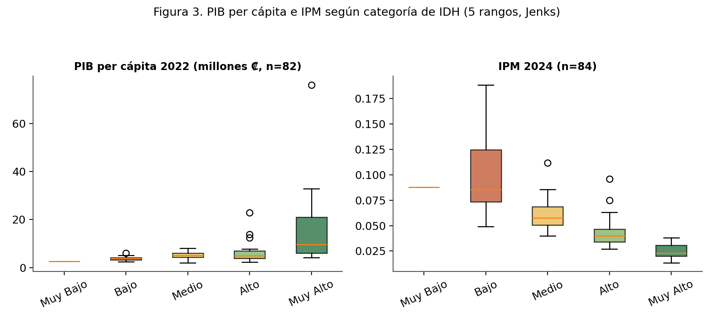
Figura 3. PIB per cápita e IPM según categoría de IDH (5 rangos, Jenks).
La distribución del PIB per cápita se desplaza hacia valores mayores conforme aumenta la categoría del IDH, con un incremento especialmente marcado en Muy Alto y varios valores extremos. El IPM muestra el patrón inverso y una separación más regular entre categorías (Figura 3). Estas asociaciones indican que la clasificación distingue perfiles socioeconómicos diferentes; no justifican incorporar ninguna de esas variables al cálculo del IDHc ni permiten atribuir relaciones causales.

4.4 Estadística descriptiva de las variables analizadas
Tabla 6. Estadística descriptiva de las siete variables utilizadas en el análisis multivariado (n=82; escala original).
Variable (n=82) | Media | D.E. | Mín. | Q1 | Mediana | Q3 | Máx. | RIC | Asim. | CV (%)
IDH | 0,791 | 0,060 | 0,627 | 0,753 | 0,793 | 0,832 | 0,914 | 0,079 | -0,01 | 7,6
ICC | 48,01 | 9,01 | 30,31 | 42,18 | 47,39 | 50,95 | 73,40 | 8,77 | 0,64 | 18,8
PIB per cápita (millones ₡) | 7,66 | 9,51 | 2,05 | 3,88 | 5,12 | 6,96 | 75,95 | 3,08 | 5,18 | 124,2
UJ / 1.000 hab. | 56,12 | 29,86 | 14,51 | 36,49 | 48,76 | 64,93 | 178,51 | 28,44 | 1,69 | 53,2
ISC | 0,857 | 0,104 | 0,602 | 0,783 | 0,887 | 0,936 | 0,986 | 0,154 | -0,79 | 12,2
IPM | 0,054 | 0,032 | 0,014 | 0,034 | 0,046 | 0,063 | 0,188 | 0,028 | 2,00 | 60,0
IVDAC | 0,429 | 0,142 | 0,209 | 0,317 | 0,397 | 0,529 | 0,718 | 0,212 | 0,45 | 33,2
Nota. RIC: rango intercuartílico (Q3−Q1). Asim.: asimetría muestral (Fisher-Pearson ajustada). Tras aplicar logaritmo natural, la asimetría del PIB per cápita pasa de 5,18 a 1,52 y la de UJ/1.000 hab. de 1,69 a 0,06.

El IDH presenta una dispersión relativa baja en la muestra (CV=7,6%), mientras que el PIB per cápita exhibe una distribución fuertemente asimétrica (asimetría=5,18; CV=124,2%; media=7,66 frente a mediana=5,12 millones de colones; rango intercuartílico=3,08). Esta distribución indica que pocos cantones alcanzan valores muy superiores al resto, en parte por la concentración territorial de actividad económica y por el tamaño del denominador poblacional. La densidad de UJ muestra el mismo patrón en menor magnitud (asimetría=1,69; mediana=48,8 frente a media=56,1). Los coeficientes de variación no son directamente comparables entre todos los índices de la Tabla 6 porque sus escalas y ceros no tienen el mismo significado; se presentan como descriptores de cada variable. La regla de Tukey (1,5 veces el RIC) marca 11 cantones extremos en el PIB per cápita, 6 en el ICC, 5 en UJ, 5 en el IPM y 1 en el IDH (Anexo C). Se verificó que no provienen de errores: el PIB per cápita reproduce exactamente el cociente entre el PIB cantonal y la población de cada cantón (diferencia máxima inferior a 10⁻¹³ millones de colones), no hay cantones duplicados y las unidades son homogéneas; los valores máximos corresponden a cantones de baja población con alta concentración de producción (Belén, 75,9 millones de colones por habitante con 26.400 habitantes; Santa Ana, Escazú y Flores), consistentes con la distinción entre producción territorial y bienestar de los hogares (sección 2). Por ello, ningún caso válido se eliminó. La asimetría del PIB per cápita también muestra por qué una normalización min–máx sin tratamiento de valores extremos habría sido sensible a unos pocos casos (sección 2). Como comprobación de sensibilidad, el PCA y K-means se repitieron con ambas variables en logaritmo natural, que reduce la asimetría a 1,52 y 0,06; esta especificación se adopta como principal en las secciones 4.5 a 4.7 porque modifica la retención de componentes (sección 4.5), reduce la influencia de Belén sobre el primer componente (puntaje 4,21 en escala original frente a 2,89) y estabiliza la composición de los conglomerados (Anexos A y B).

4.5 Estructura multivariada
La matriz de correlaciones de Pearson (Figura 4; PIB per cápita y densidad de UJ en logaritmo natural) muestra un bloque de asociaciones positivas entre IDH, ICC, PIB per cápita y densidad de Unidades Jurídicas (r entre 0,61 y 0,76), acompañado de asociaciones negativas con el IPM. También destaca la relación inversa entre el ISC y el IVDAC (r=-0,78). La transformación logarítmica eleva las correlaciones del PIB per cápita con el IDH (de 0,49 a 0,61) y con el ICC (de 0,64 a 0,77) porque reduce el peso de los valores extremos. Esta estructura bivariada anticipa dos dimensiones diferenciables en el análisis de componentes principales.
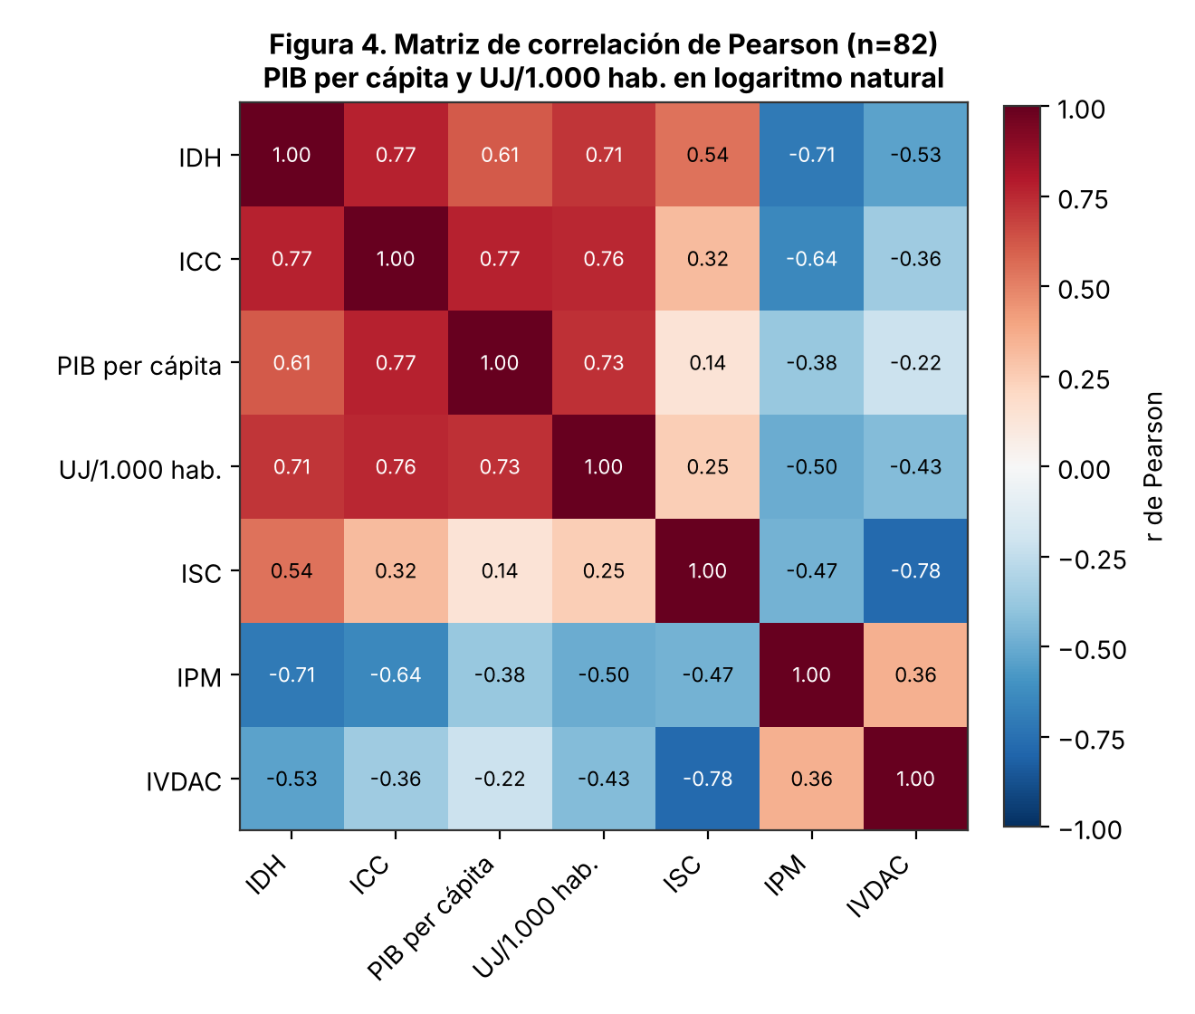
Figura 4. Matriz de correlación de Pearson entre las siete variables analizadas (n=82; PIB per cápita y UJ/1.000 hab. en logaritmo natural).
Los diagnósticos indican que los datos son adecuados para el análisis de componentes principales: el KMO global es 0,779 (por variable, entre 0,623 para el ISC y 0,886 para el IDH) y la prueba de esfericidad de Bartlett rechaza que la matriz de correlaciones sea una identidad (χ²(21)=418,34; p=1,5×10⁻⁷⁵); ambos se usan como diagnóstico y no como prueba de que el modelo sea verdadero. Los autovalores de la matriz de correlaciones son 4,198, 1,383 y 0,631 (Tabla 7b). Tres criterios coinciden en dos componentes: Kaiser (autovalores ≥1), el análisis paralelo (el segundo autovalor, 1,383, supera el percentil 95 de 1,354 de 2.000 matrices permutadas; p=0,025) y la regla MAP de Velicer (mínimo de la correlación parcial cuadrática promedio con dos componentes, 0,108); el tercer autovalor (0,631) queda muy por debajo de su referencia (1,192). En conjunto, los dos componentes explican el 79,7% de la varianza (60,0% y 19,8% sin rotar; 47,7% y 32,0% tras la rotación). Después de la rotación varimax (Tabla 7), el primer componente concentra las cargas del ICC (0,905), el PIB per cápita (0,895) y la densidad de Unidades Jurídicas (0,863), por lo que se interpreta como un eje económico-empresarial. El segundo concentra las cargas, con signos opuestos, del ISC (0,942) y el IVDAC (-0,878), y se interpreta como un eje de seguridad ciudadana. El IDH presenta cargas positivas relevantes en ambos componentes (0,758 y 0,513), mientras que el IPM presenta cargas negativas de magnitud similar en los dos (-0,593 y -0,475); ambos indicadores, por tanto, conectan las dimensiones económica y social en sentidos opuestos, y el IPM es la variable peor representada (comunalidad 0,577; las demás, entre 0,786 y 0,899). En la sensibilidad con las variables en escala original, los autovalores son 4,050 y 1,326 (76,8% de la varianza) y el análisis paralelo sugiere un solo componente (el segundo autovalor no supera su percentil 95 de 1,358; p=0,114), mientras que Kaiser y MAP indican dos; las cargas rotadas son prácticamente equivalentes (congruencia de Tucker=0,999 y 0,999; correlación de rangos de los puntajes=0,992 y 0,989; Anexo B). Por esta discrepancia, y por la menor influencia de los valores extremos, se adopta la especificación logarítmica como principal y se retienen dos componentes.
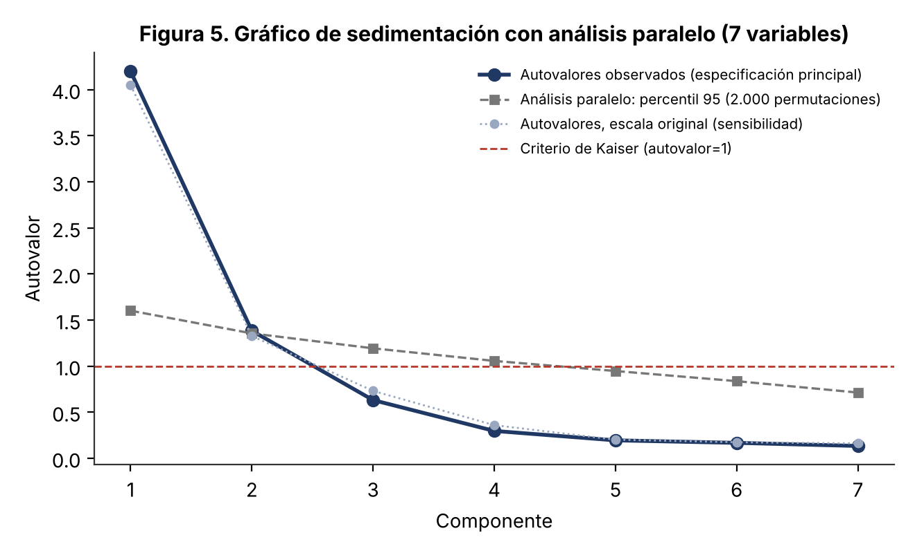
Figura 5. Gráfico de sedimentación con análisis paralelo (percentil 95 de 2.000 permutaciones) para los siete componentes; especificación principal (logaritmo natural) y sensibilidad en escala original.
Tabla 7. Cargas factoriales sin rotar y rotadas (varimax) de los dos componentes retenidos y comunalidades (especificación principal, n=82).
Variable | PC1 sin rotar | PC2 sin rotar | PC1 varimax (económico-empresarial) | PC2 varimax (seguridad ciudadana) | Comunalidad h²
IDH | 0,916 | 0,010 | 0,758 | 0,513 | 0,839
ICC | 0,879 | -0,312 | 0,905 | 0,224 | 0,870
PIB pc | 0,734 | -0,513 | 0,895 | -0,023 | 0,802
UJ/1.000 | 0,831 | -0,309 | 0,863 | 0,201 | 0,786
ISC | 0,606 | 0,729 | 0,104 | 0,942 | 0,899
IPM | -0,757 | -0,069 | -0,593 | -0,475 | 0,577
IVDAC | -0,646 | -0,625 | -0,194 | -0,878 | 0,809
% de varianza | 60,0 | 19,8 | 47,7 | 32,0 | 79,7
Nota. Análisis sobre la matriz de correlaciones de las siete variables estandarizadas (PIB per cápita y UJ/1.000 hab. en logaritmo natural). Varimax ortogonal sin normalización de Kaiser. Los signos de los componentes rotados se fijaron para que el ICC cargue positivamente en PC1 y el ISC en PC2. Última fila: porcentaje de varianza explicada por cada componente y total.
Tabla 7b. Autovalores, varianza explicada y criterios de retención (análisis paralelo, percentil 95 de 2.000 permutaciones, semilla 20260821).
Comp. | Autovalor (ln) | % varianza | % acumulado | Percentil 95 AP (ln) | Autovalor (esc. original) | Percentil 95 AP (esc. original)
1 | 4,198 | 60,0 | 60,0 | 1,601 | 4,050 | 1,602
2 | 1,383 | 19,8 | 79,7 | 1,354 | 1,326 | 1,358
3 | 0,631 | 9,0 | 88,7 | 1,192 | 0,730 | 1,196
4 | 0,296 | 4,2 | 93,0 | 1,056 | 0,359 | 1,060
5 | 0,194 | 2,8 | 95,7 | 0,946 | 0,201 | 0,947
6 | 0,166 | 2,4 | 98,1 | 0,836 | 0,173 | 0,836
7 | 0,133 | 1,9 | 100,0 | 0,712 | 0,160 | 0,718
Nota. AP: análisis paralelo con permutación independiente de cada columna. Criterios de retención en la especificación principal: Kaiser=2, AP=2, MAP=2 (mínimo de 0,108 con 2 componentes). En escala original: Kaiser=2, MAP=2, AP=1. KMO por variable (ln): IDH 0,886; ICC 0,842; PIB pc 0,787; UJ/1.000 0,806; ISC 0,623; IPM 0,799; IVDAC 0,643.

4.6 Comparación cartográfica: antes y después
La Figura 6 compara la distribución territorial del esquema oficial de tres rangos con la reclasificación de cinco rangos para el IDH 2024. En el primer mapa, 80 de los 84 cantones (95,2%) pertenecen a las categorías “Medio” o “Alto”, lo que limita la diferenciación visual. El segundo mapa subdivide esos grupos y permite observar un núcleo de valores Muy Alto concentrado principalmente en la Gran Área Metropolitana, cantones de nivel Alto en áreas adyacentes y varios cantones costeros y fronterizos en los niveles Bajo y Muy Bajo. Esta lectura describe el patrón visible en el mapa; no equivale a una prueba formal de autocorrelación o agrupamiento espacial.
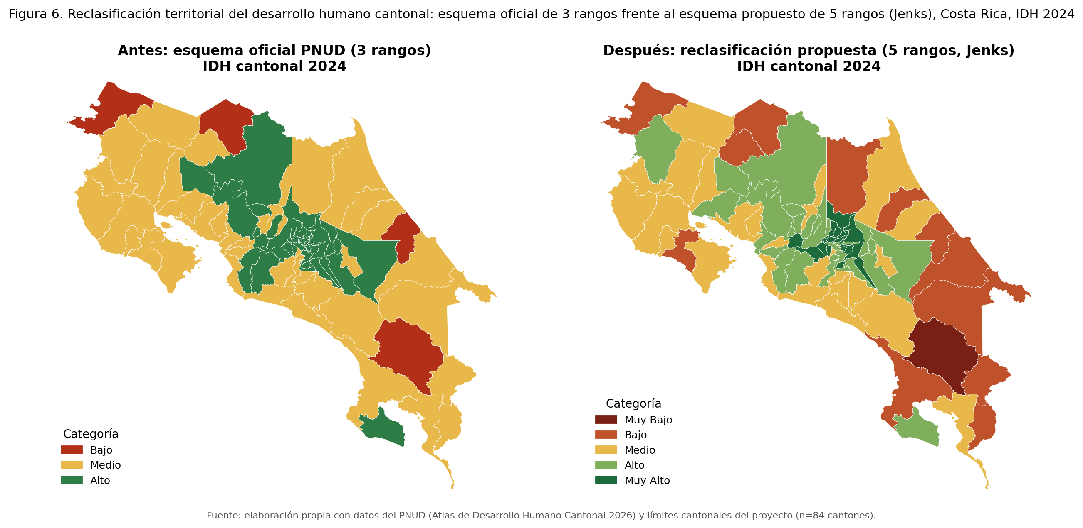
Figura 6. Reclasificación territorial del desarrollo humano cantonal: esquema oficial (3 rangos) frente al esquema propuesto (5 rangos, Jenks), IDH 2024, n=84 cantones (incluye Río Cuarto, Monteverde y Puerto Jiménez con dato PNUD real; sección 3.1).

4.7 Cuadrantes y conglomerados K-means
Los cuadrantes se definen por el signo de los puntajes de los componentes rotados (varimax) de la especificación principal; así, los ejes que determinan la asignación son los mismos que se interpretan por sus cargas (C1: económico-empresarial; C2: seguridad ciudadana), y el biplot (Figura 7), la Tabla 8 y el cruce con K-means (Tabla 9) usan exactamente los mismos puntajes (sección 3.4). Resultan 23 cantones en Q1, 24 en Q2, 19 en Q3 y 16 en Q4. Los promedios de la Tabla 8 permiten describir Q1 como un grupo con valores altos en ambos ejes; Q2, como un grupo con menor eje económico pero seguridad relativa favorable; Q3, como un grupo con valores bajos en ambos ejes y el mayor IPM; y Q4, como un grupo con competitividad alta y la menor ventaja relativa en seguridad. Los recuentos efectivos modifican la lectura territorial del manuscrito previo: 17 de los 26 cantones del listado de referencia del GAM (65,4%) están en Q1, 6 en Q2 y 3 en Q4 (San José, Alajuela y Heredia), y ninguno en Q3; los 19 cantones litorales se reparten entre Q3 (9), Q4 (9) y Q2 (1), y 8 de los 11 fronterizos están en Q3. El cuadrante de menor desarrollo y mayor vulnerabilidad (Q3) es mayoritariamente periférico (12 de 19; 63,2%) pero no agota la periferia: casi la mitad de los cantones litorales combina competitividad relativamente alta con baja ventaja en seguridad. La corrección de ejes cambia la asignación de 34 de los 82 cantones respecto de los cuadrantes definidos con los puntajes sin rotar de la misma especificación (39 en la especificación en escala original), de modo que la mezcla previa de ejes no era inocua. Como el corte en cero no identifica clases naturales, los cuadrantes se mantienen como descripción exploratoria.
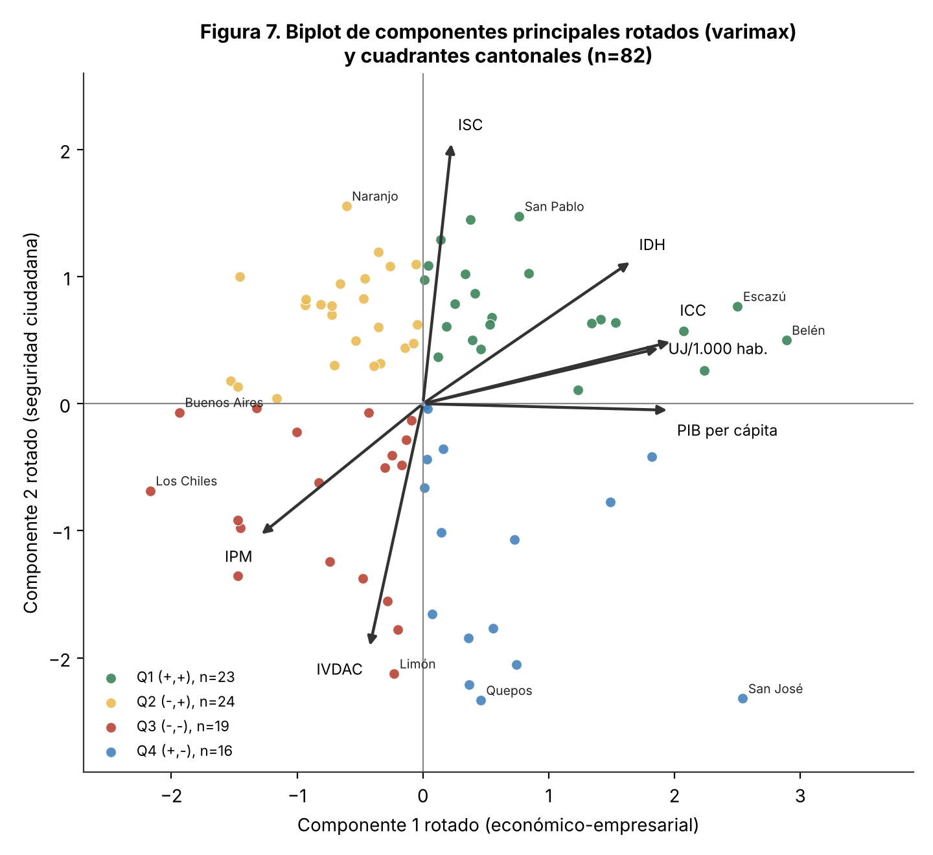
Figura 7. Biplot de componentes principales rotados (varimax) y cuadrantes cantonales, con los vectores de carga rotados de las siete variables (n=82).
Tabla 8. Perfil promedio por cuadrante (C1×C2, puntajes rotados varimax; especificación principal).
Cuadrante (C1×C2) | n | IDH medio | ICC medio | ISC medio | IVDAC medio | GAM / perif. | Perfil
Q1 (+,+) | 23 | 0,857 | 56,5 | 0,938 | 0,304 | 17 / 0 | Valores altos en ambos ejes: desarrollo y competitividad altos con buena seguridad relativa
Q2 (-,+) | 24 | 0,781 | 44,1 | 0,920 | 0,373 | 6 / 3 | Menor eje económico con seguridad relativa favorable: cantones de montaña, norte y periferia del Valle Central
Q3 (-,-) | 19 | 0,729 | 40,3 | 0,773 | 0,528 | 0 / 12 | Valores bajos en ambos ejes: menor desarrollo y mayor vulnerabilidad; mayoritariamente fronterizos y litorales
Q4 (+,-) | 16 | 0,784 | 50,7 | 0,742 | 0,574 | 3 / 10 | Alto eje económico con menor ventaja en seguridad: nodos urbanos (San José, Alajuela, Heredia) y cantones costeros del Pacífico
Nota. GAM / perif.: número de cantones del listado de referencia del Gran Área Metropolitana y de cantones periféricos (litorales o fronterizos, con solapamiento) en cada cuadrante; los listados se detallan en el Anexo F y requieren validación del equipo. Cuadrantes definidos por el signo de los puntajes rotados (corte en cero).

Para elegir el número de conglomerados se evaluó K-means con k=2 a 8 sobre la misma matriz analítica (Anexo A, Tabla A1 y Figura A1). La silueta promedio es baja para todos los valores de k (0,25 a 0,31): máxima en k=2 (0,309) y prácticamente igual en k=3 y k=4 (0,300), por lo que ninguna solución alcanza una separación fuerte (Kaufman & Rousseeuw, 1990). El índice de Calinski-Harabasz decrece con k (49,7 en k=2; 47,1 en k=3), el de Davies-Bouldin varía poco (entre 1,10 y 1,20), la estabilidad bootstrap es máxima en k=3 (ARI medio=0,751 frente a 0,703 en k=2 y 0,679 en k=4) y las soluciones de k=2 a 4 se reproducen exactamente con 30 semillas distintas (ARI=1,0). Se seleccionó k=3 por ser el valor con mayor estabilidad, con una silueta indistinguible de la máxima y con centroides interpretables (Tabla 9b): un conglomerado de alto perfil económico-empresarial (n=13; ICC 1,74, PIB per cápita 1,77 y UJ 1,47 desviaciones estándar sobre la media), un conglomerado intermedio (n=41; valores cercanos a la media en las variables económicas y seguridad relativa favorable, ISC 0,53) y un conglomerado de bajo desarrollo y alta vulnerabilidad (n=28; IDH -0,90, ISC -1,01, IPM 0,87, IVDAC 0,97). La silueta promedio de la solución es 0,300 (conglomerado 1: 0,316; 2: 0,368; 3: 0,193; 4 cantones con silueta negativa), lo que indica una separación limitada y exige tratar K-means como análisis exploratorio y no como confirmación independiente, pues usa las mismas siete variables que el PCA. Existe convergencia parcial con los cuadrantes (Tabla 9): los 13 cantones del conglomerado 1 se ubican en Q1 (10) y Q4 (3), y 25 de los 28 del conglomerado 3 en Q3 (16) y Q4 (9). Según el listado de referencia (Anexo F), los 13 cantones del conglomerado 1 pertenecen al GAM y el conglomerado 3 contiene 20 cantones periféricos (9 fronterizos y 15 litorales, con solapamiento) y un cantón del GAM (Alajuelita) (Figura 8). La sensibilidad a la especificación es moderada: con el PIB per cápita y las UJ en escala original, k=4 (la solución del manuscrito previo, silueta=0,252) aísla cinco cantones de perfil económico extremo y su concordancia con la solución logarítmica de k=3 es baja (ARI=0,357), mientras que k=3 en escala original coincide en buena medida con la solución principal (ARI=0,835).
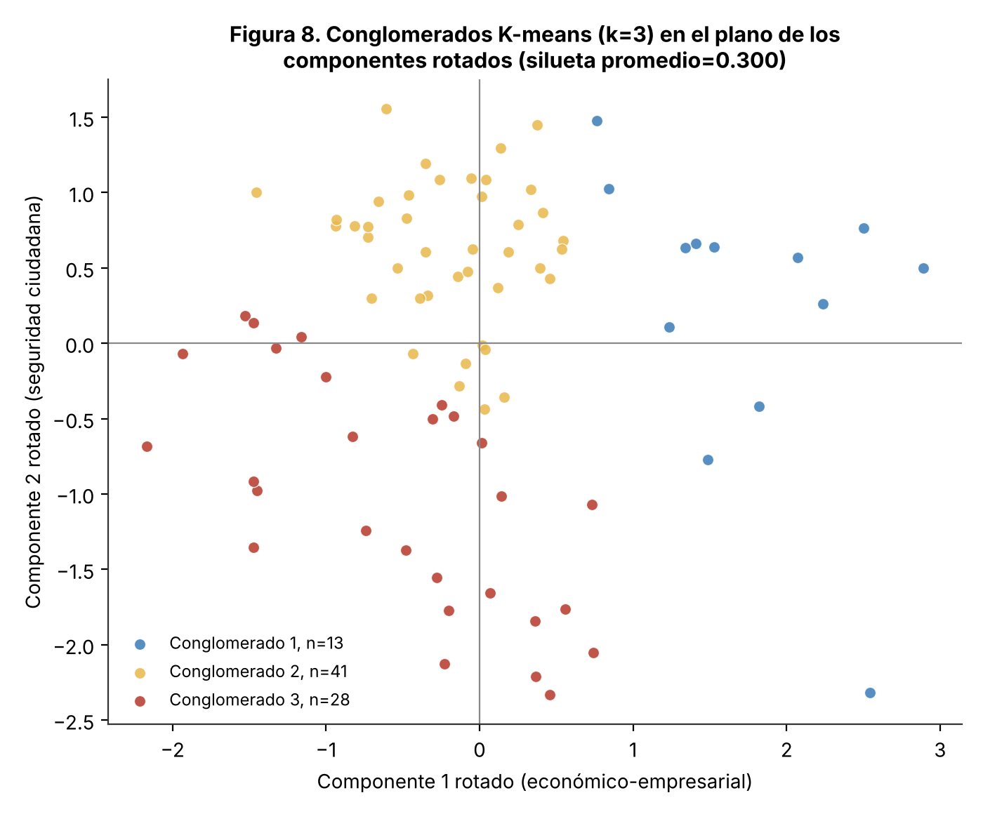
Figura 8. Conglomerados K-means (k=3) sobre el plano de los componentes rotados (n=82).
Tabla 9. Cruce entre cuadrantes (C1×C2 rotados) y conglomerados K-means (k=3). n=82.
Cuadrante \ Clúster K-means | Clúster 1 (n=13) | Clúster 2 (n=41) | Clúster 3 (n=28)
Q1 (+,+), n=23 | 10 | 13 | 0
Q2 (-,+), n=24 | 0 | 21 | 3
Q3 (-,-), n=19 | 0 | 3 | 16
Q4 (+,-), n=16 | 3 | 4 | 9

Tabla 9b. Centroides estandarizados (puntajes z, especificación principal) y silueta por conglomerado de la solución k=3.
Variable (z) | Clúster 1 | Clúster 2 | Clúster 3
IDH | 1,36 | 0,18 | -0,90
ICC | 1,74 | -0,06 | -0,72
PIB per cápita | 1,77 | -0,29 | -0,39
UJ/1.000 hab. | 1,47 | 0,03 | -0,72
ISC | 0,50 | 0,53 | -1,01
IPM | -0,85 | -0,33 | 0,87
IVDAC | -0,66 | -0,46 | 0,97
Silueta media del clúster | 0,316 | 0,368 | 0,193
Cantones del GAM / periféricos (listado de referencia) | 13 / 0 | 12 / 5 | 1 / 20
Nota. Los conglomerados se numeran por ICC medio decreciente. K-means (Lloyd, k-means++, 100 inicializaciones, semilla 20260822) sobre las siete variables estandarizadas, con PIB per cápita y UJ en logaritmo natural. La denominación sustantiva se apoya en estos centroides y no en la posición en la figura.

5. Discusión
El hallazgo central es que la heterogeneidad territorial del desarrollo humano cantonal costarricense es consistente entre métodos distintos (reclasificación univariada por rupturas naturales, componentes principales, conglomerados K-means) y a múltiples fuentes de datos (PNUD, BCCR, UCR), y que esa consistencia —cuyo alcance se matiza en las secciones 4.5 a 4.7— no depende de —ni requiere— fusionar el PIB cantonal con el IDHc. Esto responde directamente a la pregunta de investigación: es posible, y preferible, documentar la heterogeneidad territorial mediante validación externa, en lugar de mediante la incorporación de nuevas variables a la fórmula oficial del índice.
El hallazgo más relevante para política pública es el reordenamiento por desigualdad: 43 cantones cambian de categoría al pasar del IDH al IDH-D, y los descensos más pronunciados no ocurren en los cantones ya identificados como rezagados, sino en cantones de desarrollo alto o muy alto según el IDH convencional, cuya desigualdad interna erosiona buena parte de ese logro aparente. Esto sugiere que las políticas de cierre de brechas territoriales no deberían mirar solo el ranking de IDH convencional.
En cuanto al IDG, su asociación débil con el IDH sugiere que el desarrollo humano promedio y la paridad de género son dimensiones separables en los datos cantonales y no deben leerse con un mismo gradiente: Belén, Flores y San Pablo, de IDH Muy Alto, muestran una distancia intermedia respecto de la paridad, mientras que Buenos Aires, Río Cuarto, Matina y Dota concentran las mayores distancias (sección 4.2). La clasificación del IDG es descriptiva y no sustituye un análisis de las brechas de género por dimensión.
La convergencia entre métodos sobre un grupo periférico de menor desarrollo es parcial. De los 13 cantones de categoría Bajo o Muy Bajo de la reclasificación de Jenks con datos completos, 10 están en el cuadrante Q3 y 12 en el conglomerado 3, y 10 cumplen ambas condiciones; Q3 y el conglomerado 3 comparten 16 cantones y están compuestos mayoritariamente por cantones costeros y fronterizos (12 de 19 y 20 de 28, respectivamente). Sin embargo, la periferia litoral se divide entre Q3 y Q4 (9 y 9 cantones). La evidencia respalda un conjunto relativamente estable de cantones, principalmente fronterizos y costeros, con un perfil desfavorable en desarrollo humano y seguridad, que amerita atención diferenciada en el diseño de política pública territorial, pero no una partición costero-fronteriza homogénea. Además, los tres métodos no son plenamente independientes: el PCA y K-means comparten las mismas siete variables, entre ellas el IDH que define la reclasificación de Jenks.
En comparación con la versión previa de este estudio, la lección metodológica de fondo es que la validación externa de una clasificación de bienestar mediante correlaciones ordinales, con pruebas de permutación y corrección por comparaciones múltiples, es preferible —tanto conceptual como estadísticamente— a la fusión directa de indicadores de naturaleza distinta (producción territorial frente a bienestar de los hogares) dentro de una misma fórmula. Esta distinción, señalada por la revisión experta recibida sobre la versión previa, se adopta aquí como principio de diseño, no solo como corrección puntual.
Un hallazgo secundario, surgido del control de consistencia interna exigido por un estándar editorial riguroso, corrige una imprecisión numérica de un informe interno previo de este mismo proyecto: la categoría oficial “Medio” del esquema de tres rangos agrupa efectivamente a 42 cantones (no 34, como se había consignado en un documento de trabajo anterior), lo que hace aún más pronunciada la concentración del esquema oficial en dos categorías (80 de 84 cantones, 95,2%, en “Medio” y “Alto”) y refuerza la utilidad de la reclasificación propuesta.
Qué no puede concluirse: los resultados no permiten atribuir causalidad entre productividad económica y desarrollo humano cantonal, ni afirmar que el PIB per cápita o la densidad empresarial determinan el bienestar de las personas residentes; las correlaciones documentan consistencia entre fuentes independientes, no un mecanismo causal identificado.

6. Limitaciones
- El PIB per cápita cantonal (2022) es el último dato disponible del BCCR y antecede en dos años al IDH (2024) usado para la clasificación; la relación reportada es asociativa, no sincrónica.
- El ICC no cubre Monteverde ni Puerto Jiménez en ningún año disponible, y su columna de población es la fuente del denominador usado para el PIB per cápita y la densidad de Unidades Jurídicas; por ambas razones, los análisis que dependen del ICC o de variables per cápita (secciones 3.3, 3.4, 4.3, 4.4, 4.5 y 4.7, incluida la correlación IDH–PIB per cápita) se restringen a n=82 cantones, mientras que las tablas y el mapa basados únicamente en el IDH/IDH-D/IDG/IPM (secciones 4.1, 4.2 y 4.6) sí cubren los 84, con dato PNUD real para Río Cuarto, Monteverde y Puerto Jiménez.
- El IPM es un corte transversal único (2024, sin serie histórica en el repositorio actual); su relación con la reclasificación del IDH es transversal y no permite observar evolución conjunta en el tiempo.
- Los puntos de corte de Jenks son específicos de la distribución 2024 y no son directamente comparables entre años sin recalcularlos.
- El coeficiente de silueta del conglomerado K-means (0,300 para k=3; entre 0,25 y 0,31 para k=2 a 8) indica una estructura de agrupamiento débil, esperable en datos socioeconómicos continuos sin fronteras naturales estrictas; K-means se presenta como análisis exploratorio, y los cuadrantes y los conglomerados coinciden en sus extremos pero difieren en los grupos intermedios.
- Las correlaciones de Spearman, la prueba de Kruskal-Wallis y los componentes principales identifican asociaciones y estructura conjunta, no relaciones causales; los resultados no deben emplearse para atribuir causalidad entre productividad y desarrollo humano.
- La población usada como denominador del PIB per cápita y de la densidad de Unidades Jurídicas (ICC 2024) introduce un desfase de hasta dos años frente al numerador correspondiente.
- Los tres cantones cuya categoría IDH-D asciende respecto de la categoría IDH (sección 4.2) son un efecto de que las categorías de cinco rangos se calculan de forma independiente sobre la distribución propia de cada variable, y no deben interpretarse como una mejora real de la desigualdad interna de esos cantones.
- Con la especificación en escala original, el análisis paralelo sugiere un único componente (segundo autovalor 1,326 frente a un percentil 95 de 1,358); la retención de dos componentes se apoya en la especificación logarítmica, en los criterios de Kaiser y MAP y en su interpretabilidad.
- Los recuentos de cantones del GAM, litorales y fronterizos de las secciones 4.7 y 5 se basan en un listado de referencia (Anexo F) que no es una clasificación oficial y debe ser validado por el equipo antes de la publicación.
- Los intervalos bootstrap y las pruebas de permutación tratan a los cantones como unidades intercambiables e independientes y no modelan la autocorrelación espacial; los resultados no deben leerse como inferencia causal ni espacial.

7. Implicaciones para política pública
- Priorizar en la agenda de cierre de brechas los 12 cantones de categoría Bajo y el cantón de categoría Muy Bajo (Buenos Aires), que se concentran en el cuadrante de menor desarrollo y mayor vulnerabilidad (Q3) y en el conglomerado 3 de la sección 4.7, aunque no de manera exclusiva.
- Incorporar el listado de los 43 cantones cuya categoría cambia al pasar de IDH a IDH-D como insumo específico para políticas de equidad territorial, dado que identifica desarrollo “aparente” que la desigualdad interna erosiona de forma significativa.
- Adoptar el esquema de cinco categorías como complemento —no sustituto— del esquema oficial de tres rangos del PNUD en los reportes del Observatorio, documentando siempre el año de cálculo de los puntos de corte.
- Usar el ICC y la densidad de Unidades Jurídicas como variables de contexto para el diseño de política de competitividad y fomento empresarial en los cantones de categoría Bajo y Muy Bajo, sin tratarlas como sustitutos del bienestar material de los hogares.

8. Conclusiones
Este estudio reformula por completo el problema de investigación de una versión previa que proponía incorporar el PIB cantonal a la fórmula del IDHc, a partir de una revisión metodológica experta recibida sobre esa versión. En lugar de fusionar indicadores de naturaleza distinta, se documenta la heterogeneidad territorial del desarrollo humano cantonal costarricense mediante una reclasificación estadísticamente fundamentada (rupturas naturales de Jenks), validada externamente —no fusionada— con productividad, competitividad y tejido empresarial, con pruebas de permutación y corrección por comparaciones múltiples, y contrastada con métodos multivariados exploratorios (componentes principales y conglomerados) que comparten las mismas variables. La comparación cartográfica antes/después ilustra directamente la ganancia informativa del esquema propuesto. La evidencia disponible sostiene que esa heterogeneidad es real, consistente entre fuentes y relevante para política pública territorial, pero no sostiene, ni pretende sostener, que el PIB cantonal deba sustituir o corregir el bienestar material de los hogares residentes dentro de la fórmula oficial del índice.

9. Ética y privacidad
Este estudio utiliza exclusivamente datos secundarios, agregados a nivel cantonal y de acceso público (PNUD, BCCR, Escuela de Economía-UCR). No involucra personas participantes, datos personales identificables ni información sensible, por lo que no aplica un proceso de aprobación ética específico ni consentimiento informado.

10. Uso de inteligencia artificial
Este manuscrito fue elaborado con apoyo de un asistente de inteligencia artificial (Claude, de Anthropic, operado en modalidad Cowork), utilizado para: la sistematización de la revisión metodológica recibida sobre la versión previa; la ejecución de los análisis estadísticos descritos en la sección 3 (reclasificación de Jenks, correlación de Spearman con pruebas de permutación y corrección de Benjamini-Hochberg, prueba de Kruskal-Wallis, componentes principales con rotación varimax y conglomerados K-means) mediante scripts de Python (`pandas`, `numpy`, `scipy`, `scikit-learn`, `jenkspy`, `geopandas`, `matplotlib`) desarrollados durante la sesión de trabajo, a partir de los datos y paneles previamente construidos y documentados por el investigador en el repositorio del proyecto; la generación de las figuras, tablas y la cartografía comparativa; y la redacción de un primer borrador del texto. Todas las cifras, tablas y figuras presentadas provienen de los análisis efectivamente ejecutados sobre los datos del repositorio del Observatorio del Desarrollo; no se generó ni simuló evidencia. La selección del diseño metodológico, la interpretación sustantiva de los resultados y la responsabilidad final sobre el contenido corresponden al autor, quien revisó y validó cada salida antes de su inclusión. La revisión metodológica posterior (IDG, inferencia de la Tabla 5, sensibilidad a la asimetría, diagnósticos del PCA, cuadrantes con componentes rotados y selección de k en K-means) se ejecutó con el mismo asistente y con scripts registrados en el repositorio, con semillas y versiones declaradas en la sección 3.

11. Disponibilidad de datos y código
Los paneles procesados (IDH-PNUD, ICC-UCR, PIB-BCCR, Unidades Jurídicas-BCCR), el marco cantonal oficial, los límites geográficos, los scripts de construcción, reclasificación, validación y cartografía, y la documentación metodológica completa (`MANUAL_DE_USO.md`) se encuentran en el repositorio interno del Observatorio del Desarrollo (CIOdD-UCR). La disponibilidad pública del repositorio y de los scripts para terceros queda [POR DEFINIR según la política editorial de la revista de destino]. Los scripts y las salidas de la revisión metodológica (puntajes por cantón, autovalores, cargas, diagnósticos de K-means y semillas) se archivan en 03_analisis/ejercicio05_revision_metodologica_articulo/.

Agradecimientos
El autor agradece al Programa de las Naciones Unidas para el Desarrollo (PNUD) en Costa Rica, al Banco Central de Costa Rica y a la Escuela de Economía de la Universidad de Costa Rica por la disponibilidad de los datos utilizados, así como a la persona experta del PNUD que realizó la revisión metodológica de la versión previa de este estudio, cuyas observaciones motivaron el rediseño completo aquí presentado.

Referencias bibliográficas
Banco Central de Costa Rica. (2023). PIB cantonal para Costa Rica.
Banco Central de Costa Rica. (2025). Estadísticas empresariales 2005–2024. Registro de Variables Económicas (Revec).
Bartlett, M. S. (1954). A note on the multiplying factors for various χ² approximations. Journal of the Royal Statistical Society, Series B, 16(2), 296–298.
Benjamini, Y., & Hochberg, Y. (1995). Controlling the false discovery rate: A practical and powerful approach to multiple testing. Journal of the Royal Statistical Society, Series B, 57(1), 289–300.
Calinski, T., & Harabasz, J. (1974). A dendrite method for cluster analysis. Communications in Statistics, 3(1), 1–27.
Davies, D. L., & Bouldin, D. W. (1979). A cluster separation measure. IEEE Transactions on Pattern Analysis and Machine Intelligence, PAMI-1(2), 224–227.
Dunn, O. J. (1964). Multiple comparisons using rank sums. Technometrics, 6(3), 241–252.
Efron, B. (1979). Bootstrap methods: Another look at the jackknife. The Annals of Statistics, 7(1), 1–26.
Escuela de Economía, Universidad de Costa Rica. (2024). Índice de Competitividad Cantonal 2023–2024.
Gutiérrez-Domènech, M. (2022). ¿Refleja el PIB el Bienestar de los Países? CaixaBank Research.
Holm, S. (1979). A simple sequentially rejective multiple test procedure. Scandinavian Journal of Statistics, 6(2), 65–70.
Horn, J. L. (1965). A rationale and test for the number of factors in factor analysis. Psychometrika, 30(2), 179–185.
Hubert, L., & Arabie, P. (1985). Comparing partitions. Journal of Classification, 2(1), 193–218.
Jenks, G. F. (1967). The data model concept in statistical mapping. International Yearbook of Cartography, 7, 186–190.
Kaiser, H. F. (1958). The varimax criterion for analytic rotation in factor analysis. Psychometrika, 23(3), 187–200.
Kaiser, H. F. (1960). The application of electronic computers to factor analysis. Educational and Psychological Measurement, 20(1), 141–151.
Kaiser, H. F. (1974). An index of factorial simplicity. Psychometrika, 39(1), 31–36.
Kassambara, A. (2017). Practical guide to cluster analysis in R: Unsupervised machine learning. STHDA.
Kaufman, L., & Rousseeuw, P. J. (1990). Finding groups in data: An introduction to cluster analysis. Wiley.
Mancero, X. (2001). La medición del desarrollo humano: Elementos de un debate. CEPAL.
Molina Salazar, R. E., & Pascual García, J. M. J. (2015). El Índice de Desarrollo Humano como indicador social. Nómadas. Revista Crítica de Ciencias Sociales y Jurídicas, 44(4), 127–143.
Pedregosa, F., Varoquaux, G., Gramfort, A., Michel, V., Thirion, B., Grisel, O., … Duchesnay, É. (2011). Scikit-learn: Machine learning in Python. Journal of Machine Learning Research, 12, 2825–2830.
Phipson, B., & Smyth, G. K. (2010). Permutation p-values should never be zero: Calculating exact p-values when permutations are randomly drawn. Statistical Applications in Genetics and Molecular Biology, 9(1), Article 39.
Programa de las Naciones Unidas para el Desarrollo. (1990). Desarrollo humano informe 1990.
Programa de las Naciones Unidas para el Desarrollo. (2016). Informe Regional sobre Desarrollo Humano para América Latina y el Caribe.
Programa de las Naciones Unidas para el Desarrollo. (2023). Atlas de Desarrollo Humano Cantonal: Notas técnicas 2023. PNUD Costa Rica.
Programa de las Naciones Unidas para el Desarrollo. (2026). Atlas de Desarrollo Humano Cantonal 2026. PNUD Costa Rica.
Programa Estado de la Nación. (2021). Informe Estado de la Nación 2021. Capítulo 7: Oportunidades, estabilidad y solvencia económicas.
Rosales, M. (2017). El desarrollo humano: Una propuesta para su medición. Aldea Mundo, 22(43), 65–75.
Rousseeuw, P. J. (1987). Silhouettes: A graphical aid to the interpretation and validation of cluster analysis. Journal of Computational and Applied Mathematics, 20, 53–65.
Tomczak, M., & Tomczak, E. (2014). The need to report effect size estimates revisited. Trends in Sport Sciences, 21(1), 19–25.
Velicer, W. F. (1976). Determining the number of components from the matrix of partial correlations. Psychometrika, 41(3), 321–327.

Anexos

Anexo A. Diagnóstico del número de conglomerados (K-means)
Las Tablas A1 y A2 reportan, para k=2 a 8 (algoritmo de Lloyd, inicialización k-means++, 100 inicializaciones por k, semilla 20260822, scikit-learn 1.9.1), la inercia, la silueta promedio, los índices de Calinski-Harabasz (CH) y Davies-Bouldin (DB), los tamaños de clúster y la estabilidad: ARI medio frente a 500 remuestreos bootstrap y ARI mínimo entre 30 semillas distintas. La Figura A1 resume los diagnósticos.
Tabla A1. Diagnóstico de k en la especificación principal (logaritmo natural).
k | Inercia | Silueta | CH | DB | Tamaños de clúster | ARI bootstrap (media) | ARI semillas (mín.)
2 | 354,2 | 0,309 | 49,7 | 1,150 | 48, 34 | 0,703 | 1,000
3 | 261,7 | 0,300 | 47,1 | 1,124 | 41, 28, 13 | 0,751 | 1,000
4 | 212,9 | 0,300 | 44,1 | 1,099 | 37, 23, 13, 9 | 0,679 | 1,000
5 | 179,5 | 0,252 | 42,3 | 1,123 | 29, 19, 14, 11, 9 | 0,682 | 0,907
6 | 160,7 | 0,257 | 39,1 | 1,101 | 27, 19, 13, 11, 9, 3 | 0,660 | 0,925
7 | 144,3 | 0,267 | 37,2 | 1,108 | 26, 20, 13, 9, 7, 4, 3 | 0,627 | 0,839
8 | 129,9 | 0,254 | 36,2 | 1,197 | 18, 17, 14, 10, 9, 7, 4, 3 | 0,639 | 0,793

Tabla A2. Diagnóstico de k en la especificación de sensibilidad (escala original).
k | Inercia | Silueta | CH | DB | Tamaños de clúster | ARI bootstrap (media) | ARI semillas (mín.)
2 | 367,4 | 0,314 | 45,0 | 1,177 | 46, 36 | 0,619 | 1,000
3 | 267,0 | 0,318 | 45,4 | 1,068 | 44, 29, 9 | 0,709 | 0,955
4 | 223,4 | 0,252 | 40,8 | 1,196 | 33, 25, 19, 5 | 0,483 | 0,923
5 | 183,2 | 0,272 | 41,1 | 1,068 | 31, 23, 14, 9, 5 | 0,596 | 0,958
6 | 157,6 | 0,251 | 40,1 | 0,983 | 28, 22, 14, 9, 8, 1 | 0,609 | 0,779
7 | 139,6 | 0,238 | 38,9 | 1,052 | 23, 18, 17, 10, 9, 4, 1 | 0,526 | 0,762
8 | 125,3 | 0,244 | 37,9 | 1,122 | 21, 16, 13, 10, 9, 8, 4, 1 | 0,639 | 0,511

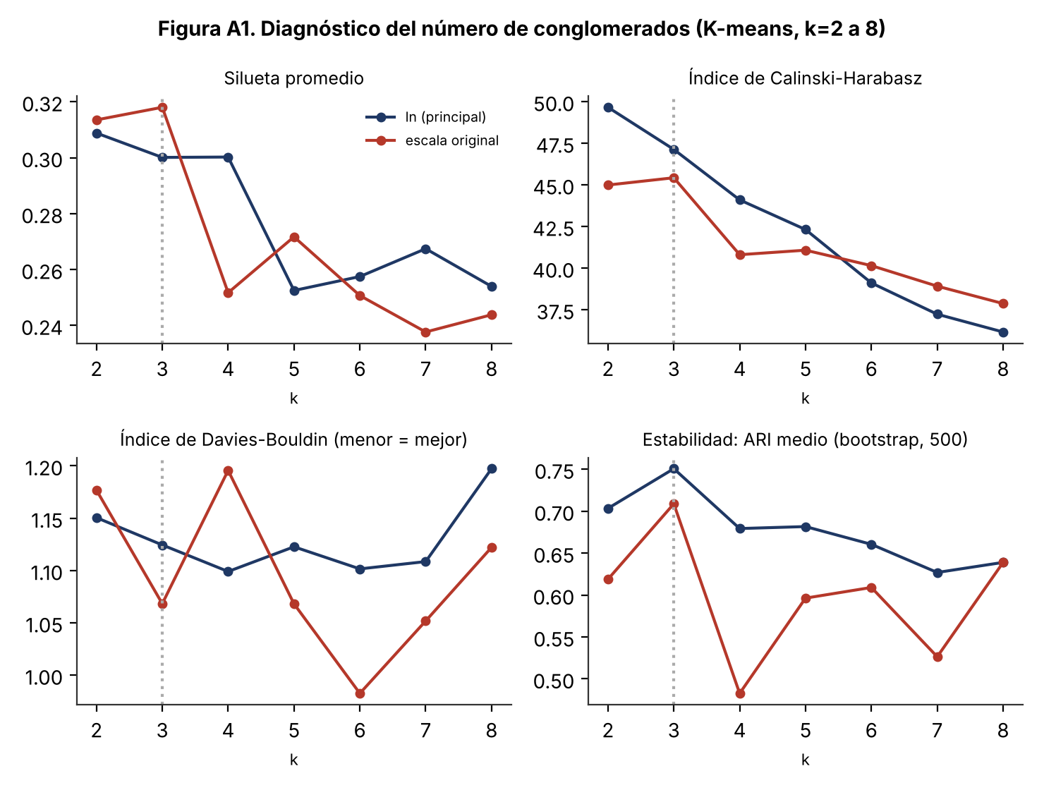
Figura A1. Diagnóstico del número de conglomerados (silueta, Calinski-Harabasz, Davies-Bouldin y estabilidad bootstrap) para k=2 a 8, en la especificación principal y en la de sensibilidad.

Anexo B. Sensibilidad del PCA a la transformación logarítmica
La Tabla B1 reporta las cargas sin rotar, las cargas varimax y las comunalidades con las variables en escala original. Frente a la especificación principal, la varianza explicada por los dos primeros componentes pasa de 79,7% a 76,8%; el análisis paralelo sugiere un componente (p del segundo autovalor=0,114); las cargas rotadas son casi idénticas (congruencia de Tucker=0,999 y 0,999); 10 de 82 cantones cambian de cuadrante (ARI=0,688): Alajuelita (Q3→Q2), Pérez Zeledón (Q2→Q4), Palmares (Q2→Q1), San Carlos (Q2→Q4), Zarcero (Q2→Q1), Barva (Q2→Q1), Belén (Q4→Q1), Sarapiquí (Q3→Q2), Carrillo (Q3→Q4), Tilarán (Q2→Q1). Los cinco cantones de mayor puntaje en C1 son los mismos en ambas especificaciones (Belén, San José, Escazú, Santa Ana, Montes de Oca, con Belén en primer lugar) y la correlación de rangos de los puntajes es 0,992 (C1) y 0,989 (C2).
Tabla B1. Cargas sin rotar, cargas varimax y comunalidades en escala original (n=82).
Variable | PC1 sin rotar | PC2 sin rotar | PC1 varimax | PC2 varimax | Comunalidad h²
IDH | 0,905 | 0,013 | 0,722 | 0,546 | 0,819
ICC | 0,868 | -0,325 | 0,892 | 0,251 | 0,859
PIB pc | 0,662 | -0,497 | 0,828 | -0,010 | 0,686
UJ/1.000 | 0,798 | -0,380 | 0,868 | 0,165 | 0,781
ISC | 0,637 | 0,691 | 0,105 | 0,934 | 0,883
IPM | -0,742 | -0,098 | -0,541 | -0,518 | 0,561
IVDAC | -0,667 | -0,585 | -0,192 | -0,866 | 0,787

Anexo C. Valores extremos según la regla de Tukey
La Tabla C1 lista los cantones fuera de los límites de Tukey (Q1−1,5·RIC; Q3+1,5·RIC) y su puntaje z robusto (mediana y MAD×1,4826). Ningún caso se eliminó: se verificó el denominador poblacional, la ausencia de duplicados y la homogeneidad de unidades (sección 4.4).
Tabla C1. Valores extremos por variable (n=82).
Variable | Cantón | Valor | z robusto | Lado
IDH | Buenos Aires | 0,627 | -2,83 | bajo
ICC | San José | 66,02 | 2,63 | alto
ICC | Escazú | 71,98 | 3,48 | alto
ICC | Alajuela | 64,36 | 2,40 | alto
ICC | Heredia | 64,51 | 2,42 | alto
ICC | Santo Domingo | 64,96 | 2,48 | alto
ICC | Belén | 73,40 | 3,68 | alto
PIB per cápita | San José | 22,88 | 8,75 | alto
PIB per cápita | Escazú | 28,13 | 11,33 | alto
PIB per cápita | Santa Ana | 32,79 | 13,63 | alto
PIB per cápita | Montes de Oca | 22,07 | 8,35 | alto
PIB per cápita | Curridabat | 12,11 | 3,44 | alto
PIB per cápita | Alajuela | 13,88 | 4,32 | alto
PIB per cápita | Heredia | 17,78 | 6,23 | alto
PIB per cápita | Santo Domingo | 13,14 | 3,95 | alto
PIB per cápita | Belén | 75,95 | 34,89 | alto
PIB per cápita | Flores | 23,42 | 9,01 | alto
PIB per cápita | Liberia | 12,44 | 3,61 | alto
UJ / 1.000 hab. | San José | 138,92 | 4,32 | alto
UJ / 1.000 hab. | Escazú | 178,51 | 6,22 | alto
UJ / 1.000 hab. | Santa Ana | 131,51 | 3,96 | alto
UJ / 1.000 hab. | Montes de Oca | 146,33 | 4,67 | alto
UJ / 1.000 hab. | Belén | 119,88 | 3,41 | alto
IPM | Upala | 0,112 | 3,00 | alto
IPM | Los Chiles | 0,188 | 6,52 | alto
IPM | La Cruz | 0,113 | 3,07 | alto
IPM | Coto Brus | 0,170 | 5,68 | alto
IPM | Talamanca | 0,160 | 5,22 | alto

Anexo D. IDG bruto y comparación con el IDH
La Tabla D1 muestra la repetición de Jenks (cinco clases) sobre el IDG bruto. Como la clase superior reúne cantones con IDG inferior y superior a 1, no distingue entre la brecha a favor de los hombres y a favor de las mujeres, por lo que la clasificación principal usa |IDG−1|. La Tabla D2 cruza la categoría de IDH con la categoría de distancia a la paridad (descriptivo; no implica que ambos índices midan lo mismo).
Tabla D1. Jenks sobre el IDG bruto (5 clases). n=84.
Clase | Intervalo del IDG | n | Cantones
Clase 1 | [0,7648–0,8089) | 2 | Buenos Aires, Río Cuarto
Clase 2 | [0,8089–0,9010) | 14 | Matina, Dota, Pococí, Jiménez, San Mateo, Guatuso, El Guarco, Parrita, Oreamuno, Aserrí, Upala, Goicoechea, León Cortés Castro, Acosta
Clase 3 | [0,9010–0,9374) | 26 | Zarcero, Guácimo, Grecia, Siquirres, Talamanca, Alvarado, …
Clase 4 | [0,9374–0,9762) | 28 | San Isidro, Curridabat, Palmares, Esparza, Santa Ana, Montes de Oro, …
Clase 5 | [0,9762–1,0394] | 14 | Heredia, Santo Domingo, Bagaces, San José, Puntarenas, Vázquez de Coronado, Hojancha, Garabito, Moravia, Mora, Golfito, La Cruz, Monteverde, Liberia

Tabla D2. Cruce entre la categoría de IDH (5 rangos) y la categoría de distancia a la paridad |IDG−1| (5 categorías). n=84.
Categoría de IDH \ distancia a la paridad | Muy alta | Alta | Intermedia | Baja | Muy baja
IDH Muy bajo | 0 | 0 | 0 | 0 | 1
IDH Bajo | 2 | 3 | 4 | 2 | 1
IDH Medio | 6 | 6 | 4 | 7 | 2
IDH Alto | 4 | 8 | 11 | 5 | 0
IDH Muy alto | 5 | 10 | 3 | 0 | 0

Anexo E. Comparaciones post hoc de Dunn
Prueba de Dunn sobre rangos con ajuste de Holm aplicado, dentro de cada variable, a los cuatro contrastes planificados. La categoría Muy bajo (n=1) no se contrasta. Las medianas se expresan en las unidades de cada variable.
Tabla E1. Contrastes planificados de Dunn entre categorías del IDH.
Variable | Contraste | Medianas (a ; b) | n (a ; b) | p Dunn | p Holm
PIB per cápita | Bajo – Medio | 3,77 ; 5,09 | 12 ; 25 | 0,035 | 0,070
PIB per cápita | Medio – Alto | 5,09 ; 4,91 | 25 ; 26 | 0,903 | 0,903
PIB per cápita | Alto – Muy Alto | 4,91 ; 9,61 | 26 ; 18 | 0,001 | 0,004
PIB per cápita | Bajo – Muy Alto | 3,77 ; 9,61 | 12 ; 18 | 2,2×10⁻⁶ | 8,7×10⁻⁶
ICC | Bajo – Medio | 38,8 ; 45,6 | 12 ; 25 | 0,137 | 0,137
ICC | Medio – Alto | 45,6 ; 49,0 | 25 ; 26 | 0,001 | 0,004
ICC | Alto – Muy Alto | 49,0 ; 57,5 | 26 ; 18 | 0,030 | 0,060
ICC | Bajo – Muy Alto | 38,8 ; 57,5 | 12 ; 18 | 2,4×10⁻⁸ | 9,8×10⁻⁸
UJ/1.000 hab. | Bajo – Medio | 33,1 ; 39,6 | 12 ; 25 | 0,089 | 0,178
UJ/1.000 hab. | Medio – Alto | 39,6 ; 48,1 | 25 ; 26 | 0,325 | 0,325
UJ/1.000 hab. | Alto – Muy Alto | 48,1 ; 83,7 | 26 ; 18 | 2,0×10⁻⁴ | 6,0×10⁻⁴
UJ/1.000 hab. | Bajo – Muy Alto | 33,1 ; 83,7 | 12 ; 18 | 6,6×10⁻⁸ | 2,6×10⁻⁷
IPM | Bajo – Medio | 0,086 ; 0,058 | 12 ; 25 | 0,071 | 0,071
IPM | Medio – Alto | 0,058 ; 0,040 | 25 ; 28 | 0,002 | 0,005
IPM | Alto – Muy Alto | 0,040 ; 0,023 | 28 ; 18 | 0,002 | 0,005
IPM | Bajo – Muy Alto | 0,086 ; 0,023 | 12 ; 18 | 5,3×10⁻¹¹ | 2,1×10⁻¹⁰

Anexo F. Listados territoriales de referencia
Los recuentos de la sección 4.7 usan los siguientes listados de referencia del equipo de investigación, que no corresponden a una clasificación oficial y requieren validación. Un cantón puede pertenecer a más de un listado litoral/fronterizo.
Tabla F1. Cantones de los listados de referencia.
Listado | n | Cantones
Gran Área Metropolitana (GAM) | 26 | San José, Escazú, Desamparados, Goicoechea, Santa Ana, Alajuelita, Vázquez de Coronado, Tibás, Moravia, Montes de Oca, Curridabat, Heredia, Barva, Santo Domingo, Santa Bárbara, San Rafael, San Isidro, Belén, Flores, San Pablo, Cartago, Paraíso, La Unión, Oreamuno, El Guarco, Alajuela
Litorales | 19 | La Cruz, Liberia, Santa Cruz, Carrillo, Nicoya, Nandayure, Abangares, Puntarenas, Esparza, Garabito, Parrita, Quepos, Osa, Golfito, Corredores, Limón, Pococí, Matina, Talamanca
Fronterizos | 11 | La Cruz, Upala, Los Chiles, San Carlos, Sarapiquí, Pococí, Talamanca, Coto Brus, Buenos Aires, Corredores, Golfito

